Asking “What is he/she doing?”
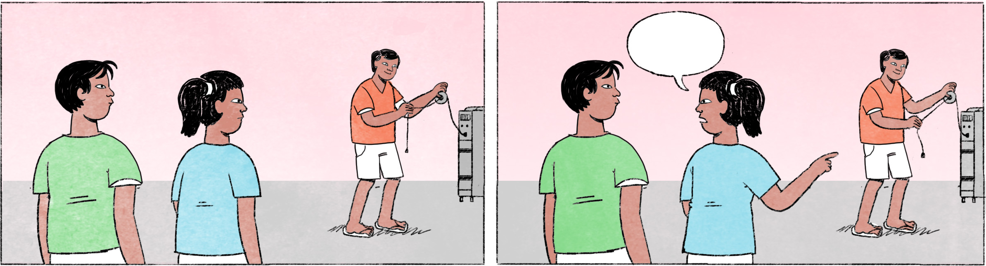

១ | ធារី៖ | ពិសិដ្ឋ មើលនួក! គាត់កំពុងធ្វើអីហ្នឹង?
 | ពិសិដ្ឋ៖ | នៅណា?
 | ធារី៖ | នោះ! បងប្រុសមួយពាក់អាវពណ៌ទឹកក្រូចនៅមុខហ្នឹង។
 | ពិសិដ្ឋ៖ | អឹម... ខ្ញុំអត់ដឹងដែរ។ មើលទៅដូចកំពុងជួសជុលអី។
២ | ធារី៖ | ពិសិដ្ឋ មើលនោះមើល! បងតារាកំពុងធ្វើអីហ្នឹង?
 | ពិសិដ្ឋ៖ | នៅណា? អត់ឃើញ។
 | ធារី៖ | ងាកមើលខាងស្ដាំដៃពិសិដ្ឋឯងមើល។
 | ពិសិដ្ឋ៖ | អូ! គាត់កំពុងរៀបចំម៉ាស៊ីនបញ្ចាំងស្លាយសម្រាប់ប្រជុំល្ងាចហ្នឹងហ្នឹងណា។
៣ | ធារី៖ | បងតារា! បងកំពុងធ្វើអីហ្នឹង?
 | តារា៖ | អូ ធារី! បងកំពុងរៀបចំម៉ាស៊ីនបញ្ចាំងស្លាយហ្នឹងណា។
 | ធារី៖ | រៀបចំធ្វើអីបង? មានប្រជុំអីមែន?
 | តារា៖ | ហ្នឹងហើយ មានប្រជុំល្ងាចហ្នឹង។

នួក = នោះ | that
មើលនួក = មើលនោះ | Look at that!
បងប្រុស | brother
នៅមុខហ្នឹង | in front of [us]
អឹម... | hmm...
មើលទៅដូច | it looks as if
ជួសជុល | to repair, to fix
អត់ឃើញ | I don’t see it / I can’t see it
ងាកមើលខាងស្ដាំដៃ | look on the right / turn to the right (to look)
ម៉ាស៊ីនបញ្ចាំងស្លាយ | slide projector
ប្រជុំ | meeting
... ហ្នឹងណា | It’s just (that) ...
រៀបចំធ្វើអី | What are [you] preparing it for? / Why are [you] preparing it?
ហ្នឹងហើយ | yes, you’re right

Cultural notes
ការសួរថា កំពុងធ្វើអីហ្នឹង [ឈ្មោះ/បង/អូន/ម៉ាក់ ជាដើម]? គឺជាការផ្ដើមការសន្ទនាជាទូទៅ និងបង្ហាញភាពស្និទ្ធស្នាលមួយ។ ប៉ុន្តែ ពេលខ្លះ អ្នកអាចនឹងទទួលបានចម្លើយថា មានអី។
នេះមានន័យថា អ្នកឆ្លើយខ្ជិលឬមិនចង់ពន្យល់ប្រាប់យើងនោះទេ។
ប៉ុន្តែ ចម្លើយបែបនេះមិនចាត់ទុកថាជាការមិនគួរសមអ្វីឡើយ។

ការសន្ទនា | conversation
ភាពស្និទ្ធស្នាល | closeness
មានអី | [it’s] nothing
ខ្ជិល | lazy
ពន្យល់ប្រាប់ | to explain
[ត្រូវបាន]ចាត់ទុកថាជា | [has to be] considered as
ការមិនគួរសម | impoliteness

Additional dialogue
ធារី៖ | តស់ទៅមើលបងតារាគាត់កំពុងធ្វើអីគេ។
ពិសិដ្ឋ៖ | កុំរំខានគាត់អី។ មើលទៅគាត់ដូចរវល់ណាស់។
ធារី៖ | មានទៅអី! តស់ ទៅសួរគាត់លេង។ មិនទើសទែងអីទេ។

តស់... | Let’s ...
រំខាន | to bother, to annoy, to disturb
កុំ ... អី | [we/you] should not ...
មើលទៅគាត់ដូច... | it looks as if he’s ... / he looks ...
រវល់ | busy
មានទៅអី! | I think it’s alright!
ទើសទែង | to get in the way of, to obstruct

